ФЕДЕРАЛЬНОЕ АГЕНТСТВО ЖЕЛЕЗНОДОРОЖНОГО ТРАНСПОРТА
Федерального государственное бюджетное образовательное учреждение
высшего образования
«Иркутский государственный университет путей сообщения»
(ФГБОУ ВО ИрГУПС)
Факультет «Управление на транспорте и информационные технологии»
Кафедра «Информационные системы и защита информации»
Дисциплина «Программирование»
Тема
Лабораторная работа № 1
Вариант № 12
ЛР.430500.09.04.04.299.ПЗ
Выполнил: | Проверил:
Студент гр. ПИ. 1-25-1 | ассистент
Учуватов М.А. | Лебедев В. С.
«___» ________________2026 г. | «___» ______________2026 г.
__________________________ | __________________________

Лабораторная работа №1
Задание на лабораторную работу
Разработать класс для описанных в вашем варианте объектов.
Определить дополнительные поля и методы на свое усмотрение по смыслу класса.
Запрограммировать две реализации:
- Прямой доступ к полям классов (public);
- Закрыть прямой доступ к полям классов (private), реализовать работу через методы set, get, show (соответствующие методы set_, get_ реализовать для требуемых для решения полей, show() – метод формализации вывода объекта класса на экран).

Задание варианта 12:

Кошка Cat: Кличка, Порода, Вес (кг), Возраст (в месяцах).
Определить метод подсчета полных лет.
Создать массив объектов (загрузить данные из текстового файла).
Вывести:
а) список кошек, упорядоченный в алфавитном порядке;
б) список кошек, весом > 4 кг;
в) список кошек, старше 10 лет.

Код программы:

#include <iostream>
#include <fstream>
#include <string>
#include <vector>
#include <cstdlib>
#include <algorithm>
#include <locale>
using namespace std;

class CatPublic {
public:
string name;
string breed;
double weight;
int ageMonths;

int getFullYears() const {
return ageMonths / 12;
}

void show() const {
cout << name << " " << breed << " " << weight << "кг "
<< ageMonths << " мес (" << getFullYears() << " лет)" << endl;
}
};

class CatPrivate {
private:
string name;
string breed;
double weight;
int ageMonths;

public:
void set_name(string n) { name = n; }
void set_breed(string b) { breed = b; }
void set_weight(double w) { weight = w; }
void set_ageMonths(int am) { ageMonths = am; }

string get_name() const { return name; }
string get_breed() const { return breed; }
double get_weight() const { return weight; }
int get_ageMonths() const { return ageMonths; }

int getFullYears() const {
return ageMonths / 12;
}

void show() const {
cout << name << " " << breed << " " << weight << "кг "
<< ageMonths << " мес (" << getFullYears() << " лет)" << endl;
}
};

bool compareByNamePublic(const CatPublic& a, const CatPublic& b) {
return a.name < b.name;
}

bool compareByNamePrivate(const CatPrivate& a, const CatPrivate& b) {
return a.get_name() < b.get_name();
}

int main() {
setlocale(LC_ALL, "RUS");
vector<CatPublic> pub;
vector<CatPrivate> priv;

ofstream f1("кошки.txt");
f1 << "Мурка,Сиамская,3.5,24\n"
<< "Барсик,Дворовая,5.2,60\n"
<< "Рыжик,Персидская,4.8,36\n"
<< "Снежка,Британская,6.1,132\n"
<< "Тимофей,Мейн-кун,7.5,48\n"
<< "Васька,Сфинкс,3.2,18\n"
<< "Люся,Русская_голубая,4.2,144\n"
<< "Персик,Бенгальская,5.5,30\n"
<< "Маркиза,Абиссинская,4.0,96\n"
<< "Кузя,Шотландская,5.0,72\n";
f1.close();

ifstream f2("кошки.txt");
string line;

while (getline(f2, line)) {
int p1 = line.find(',');
int p2 = line.find(',', p1 + 1);
int p3 = line.find(',', p2 + 1);

string n = line.substr(0, p1);
string b = line.substr(p1 + 1, p2 - p1 - 1);
double w = atof(line.substr(p2 + 1, p3 - p2 - 1).c_str());
int am = atoi(line.substr(p3 + 1).c_str());

CatPublic cp;
cp.name = n;
cp.breed = b;
cp.weight = w;
cp.ageMonths = am;
pub.push_back(cp);

CatPrivate cp2;
cp2.set_name(n);
cp2.set_breed(b);
cp2.set_weight(w);
cp2.set_ageMonths(am);
priv.push_back(cp2);
}
f2.close();

double min_weight;
int min_age_years;

cout << "PUBLIC КЛАСС" << endl;
cout << "Введите минимальный вес (кг): ";
cin >> min_weight;
cout << "Введите минимальный возраст (лет): ";
cin >> min_age_years;

vector<CatPublic> pub_sorted = pub;
sort(pub_sorted.begin(), pub_sorted.end(), compareByNamePublic);

cout << "\nа) Все кошки (в алфавитном порядке):" << endl;
for (int i = 0; i < pub_sorted.size(); i++) pub_sorted[i].show();

cout << "\nб) Кошки с весом > " << min_weight << " кг:" << endl;
for (int i = 0; i < pub.size(); i++)
if (pub[i].weight > min_weight) pub[i].show();

cout << "\nв) Кошки старше " << min_age_years << " лет:" << endl;
for (int i = 0; i < pub.size(); i++)
if (pub[i].getFullYears() > min_age_years) pub[i].show();

cout << "\n\nRIVATE КЛАСС" << endl;

vector<CatPrivate> priv_sorted = priv;
sort(priv_sorted.begin(), priv_sorted.end(), compareByNamePrivate);

cout << "\nа) Все кошки (в алфавитном порядке):" << endl;
for (int i = 0; i < priv_sorted.size(); i++) priv_sorted[i].show();

cout << "\nб) Кошки с весом > " << min_weight << " кг:" << endl;
for (int i = 0; i < priv.size(); i++)
if (priv[i].get_weight() > min_weight) priv[i].show();

cout << "\nв) Кошки старше " << min_age_years << " лет:" << endl;
for (int i = 0; i < priv.size(); i++)
if (priv[i].getFullYears() > min_age_years) priv[i].show();

return 0;
}

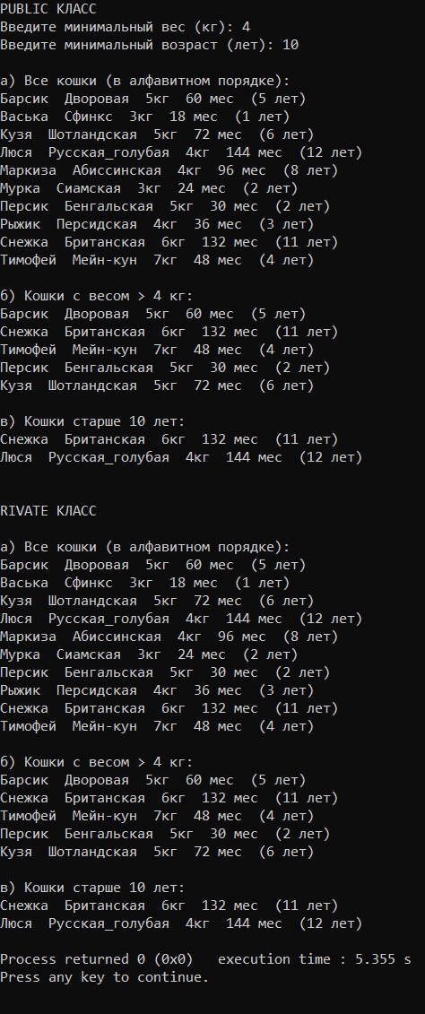
Компиляция, отладка, тестирование и получение результата:

